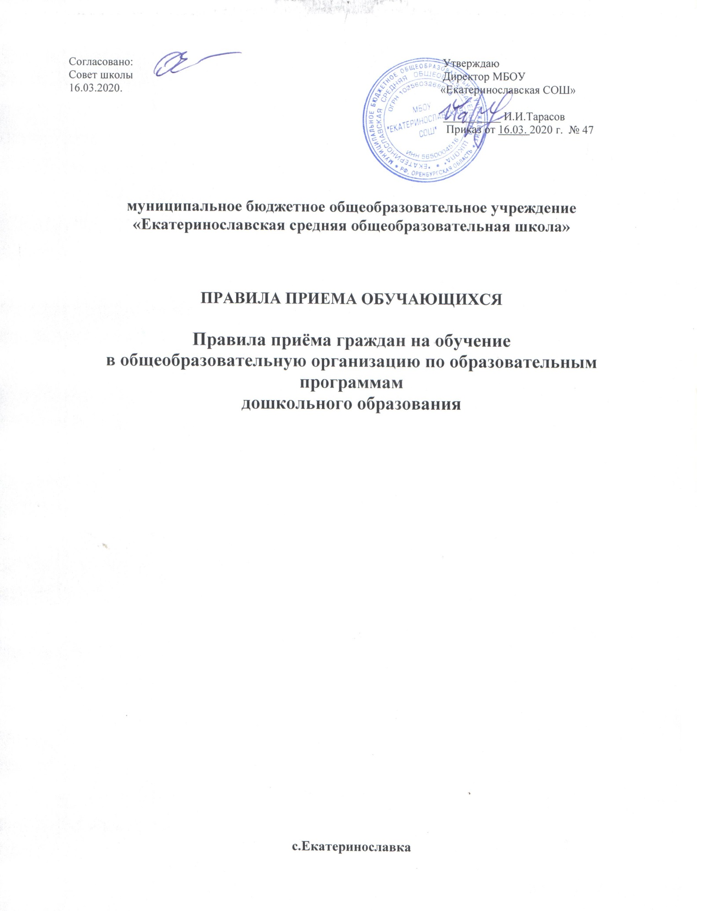

- Общие положения

1.Настоящие Правила приема на обучение по образовательным программам дошкольного образования муниципального бюджетного общеобразовательного учреждения «Екатеринославская средняя общеобразовательная школа» (далее – Правила приема) разработаны в соответствии со ст.43 Конституции Российской Федерации, Федеральным законом от 27.07.2006 № 152-ФЗ «О персональных данных», ч.2 ст.30, ст.55 Федерального закона от 29.12.2012 № 273-ФЗ «Об образовании в Российской Федерации», постановлением Правительства РФ от 25.10.2014 № 2125-р «Об утверждении Концепции создания единой межведомственной системы учета контингента обучающихся по основным образовательным программам и дополнительным общеобразовательным программам», приказом Министерства образования и науки РФ от 08.04.2014 № 293 «Об утверждении Порядка приема на обучение по образовательным программам дошкольного образования», приказом Министерства образования и науки Российской Федерации от 13.01.2014 № 8 «Об утверждении примерной формы договора об образовании по образовательным программам дошкольного образования»; приказом Министерства просвещения Российской Федерации от 21.01.2019 №33 «О внесении изменений в порядок приема на обучение по образовательным программам дошкольного образования, утвержденный приказом Министерства образования и науки Российской Федерации от 08.04.2014 №293».
2. Настоящие Правила приема определяют прием граждан Российской Федерации в муниципальное бюджетное общеобразовательное учреждение «Екатеринославская средняя общеобразовательная школа», осуществляющее образовательную деятельность по образовательным программам дошкольного образования (далее – МБОУ «Екатеринославская СОШ»).
3. Настоящие Правила приема разработаны в целях создания условий для реализации гарантированных гражданам Российской Федерации прав на получение общедоступного дошкольного образования, а также повышения качества предоставления и доступности муниципальной услуги по приему заявлений, постановке на учет и зачислению детей в муниципальные образовательные учреждения, реализующие образовательные программы дошкольного образования.
4. Настоящие Правила приема должны обеспечивать прием в МБОУ «Екатеринославская СОШ» всех граждан, имеющих право на получение дошкольного образования и проживающих наконкретной территории муниципального образования Екатеринославский сельсовет, за которой закреплено МБОУ «Екатеринославская СОШ» (далее - закрепленная территория).
4.1 Проживающие в одной семье и имеющие общее место жительства дети (братья и (или) сестры) имеют право преимущественного приема на обучение по основным общеобразовательным программам дошкольного образования и начального общего образования в МБОУ «Екатеринославская СОШ».
5. Прием в МБОУ «Екатеринославская СОШ» осуществляется в течение всего календарного года при наличии свободных мест. Документы о приеме подаются родителем (законным представителем) обучающегося (воспитанника) в Учреждение при наличии полученного направления, выданного Отделом образования администрации Тюльганского района.
6. Основанием для приема является личное заявление родителя (законного представителя) согласно приложению 1 к настоящим Правилам приема, также образовательная организация может осуществлять прием указанного заявления в форме электронного документа использованием информационно-телекоммуникационных сетей общего пользования при предоставлении следующих документов:
- свидетельство о рождении ребёнка или документ подтверждающий родство заявителя (или законность представления прав ребенка) (при предъявлении оригинала, копия свидетельства заверяется должностным лицом);
- документ, удостоверяющий личность, одного из родителей (законных представителей), либо документ, удостоверяющий личность иностранного гражданина и лица без гражданства в Российской Федерации;
Родители (законные представители) детей, являющихся иностранными гражданами или лицами без гражданства, дополнительно предъявляют документ, подтверждающий родство заявителя (или законность представления прав ребенка), и документ, подтверждающий право заявителя на пребывание в Российской Федерации.
Иностранные граждане и лица без гражданства все документы представляют на русском языке или вместе с заверенным в установленном порядке переводом на русский язык.
  - свидетельство о регистрации ребенка по месту жительства или по месту пребывания или документ, содержащий сведения о регистрации ребенка по месту жительства или по месту пребывания на территории, за которой закреплена дошкольная образовательная организация (при предъявлении оригинала, копия документа заверяется должностным лицом Учреждения);
  - медицинское заключение;
Родители (законные представители) детей, не проживающих на закрепленной территории, свидетельство о регистрации ребенка по месту жительства или по месту пребывания или документ, содержащий сведения о регистрации ребенка по месту жительства или по месту пребывания на территории не предоставляют.
Все документы предоставляются в копиях с одновременным предоставлением оригиналов. Оригиналы документов предоставляются для сверки на соответствие представленных экземпляров оригиналов их копиям и подлежат возврату родителю (законному представителю) после сверки незамедлительно.
На каждого ребенка, зачисленного в Учреждение, заводится личное дело, в котором хранятся все сданные документы.
7. Дети с ограниченными возможностями здоровья принимаются на обучение по адаптированной образовательной программе дошкольного образования только с согласия родителей (законных представителей) согласно приложения 2 к настоящим Правилам приема и на основании рекомендаций психолого-медико- педагогической комиссии.
8. Требование представления иных документов для приема детей в МБОУ «Екатеринославская СОШ» в части, не урегулированной законодательством об образовании, не допускается.
9. Заявление о приеме в Учреждение и прилагаемые к нему документы, представленные родителями (законными представителями) детей, регистрируются руководителем МБОУ «Екатеринославская СОШ» или уполномоченным им должностным лицом, ответственным за прием документов, в журнале приема заявлений о приеме в МБОУ «Екатеринославская СОШ» согласно приложению 3 к настоящим Правилам приема.
После регистрации заявления родителям (законным представителям) детей выдается расписка в получении документов согласно приложению 4 к настоящим Правилам приема, содержащая информацию о регистрационном номере заявления о приеме ребенка в МБОУ «Екатеринославская СОШ», перечне представленных документов. Расписка заверяется подписью должностного лица МБОУ «Екатеринославская СОШ», ответственного за прием документов, и печатью МБОУ «Екатеринославская СОШ».
10. Дети, родители (законные представители) которых не представили необходимые для приема документы в соответствии с пунктом 6 настоящих Правил приема, остаются на учете детей, нуждающихся в предоставлении места в Учреждение. Место в Учреждение ребенку предоставляется при освобождении мест в соответствующей возрастной группе в течение года.
11. Исчерпывающий перечень оснований для отказа в приеме в учреждение:
- отсутствие свободных мест в учреждении.
12. После приема документов, указанных в пункте 6 настоящих Правил приема, МБОУ «Екатеринославская СОШ» заключает договор об образовании по образовательной программе дошкольного образования (далее - договор) согласно приложению 5 к настоящим Правилам приема.
13. При приеме обучающегося, МБОУ «Екатеринославская СОШ» обязан ознакомить родителей (законных представителей) со своим Уставом, лицензией на осуществление образовательной деятельности, с образовательной программой и другими документами, регламентирующими организацию и осуществление образовательной деятельности, права и обязанности воспитанников.
Копии указанных документов, информация о сроках приема документов размещаются на информационном стенде и на официальном сайте МБОУ «Екатеринославская СОШ» в сети Интернет. Факт ознакомления родителей (законных представителей) ребенка с указанными документами фиксируется в заявлении о приеме в МБОУ «Екатеринославская СОШ» и заверяется личной подписью родителей (законных представителей) ребенка.
14. Руководитель МБОУ «Екатеринославская СОШ» издает распорядительный акт о зачислении ребенка в дошкольную группу МБОУ «Екатеринославская СОШ» (далее - распорядительный акт) (Приложение №6) в течение трех рабочих дней после заключения договора. Распорядительный акт в трехдневный срок после издания размещается на информационном стенде и на официальном сайте МБОУ «Екатеринославская СОШ» в сети Интернет.
После издания распорядительного акта ребенок снимается с учета детей, нуждающихся в предоставлении места в МБОУ «Екатеринославская СОШ», в порядке установленном действующим законодательством.
15. Настоящие Правила приема вступают в силу с даты их утверждения руководителем МБОУ «Екатеринославская СОШ» и подлежат согласованию с Коллегиальным органом управления МБОУ «Екатеринославская СОШ».
Вопросы, не урегулированные настоящими Правилами приема, подлежат урегулированию в соответствии с действующим законодательством РФ, Уставом МБОУ «Екатеринославская СОШ» и иными нормативными актами.

